**Яцук Анна Янова (Jacukowna Anna Elżbieta)**

1 сентября 1802 г – крещение (НИАБ 136-13-894, лист 48, №33/1802-р (ориг)).

**НИАБ 136-13-894:** 48. **Метрическая запись №33/1802-р (ориг).**

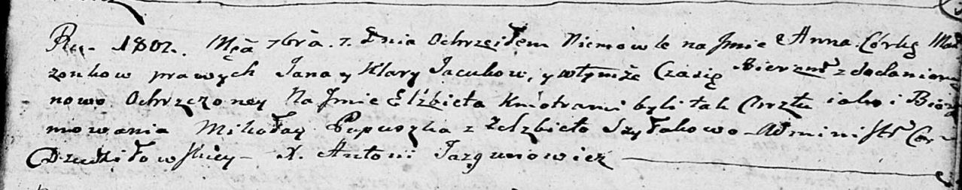

Дедиловичская Покровская церковь. 1 сентября 1802 года. Метрическая запись о крещении.

Jacukowna Anna Elżbieta – дочь.

Jacuk Jan – отец.

Jacukowa Kłara – мать.

Pupuszka Mikołay – кум.

Szyłakowa Elżbieta – кума.

Jazgunowicz Antoni – ксёндз.